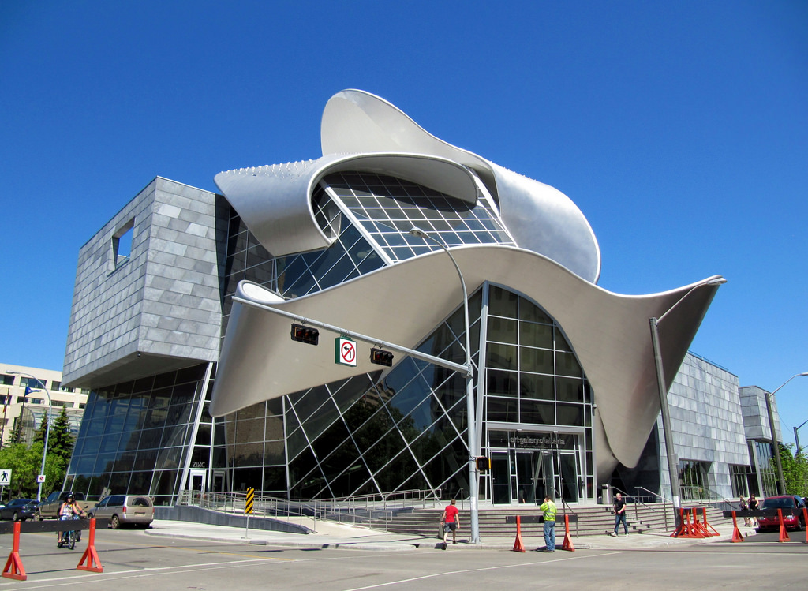

 1. Thép không gỉ là gì?

Thép không gỉ (Inox) là một hợp kim của sắt chưa ít nhất 10.5% Crom. Sự có mặt của nguyên tố này giúp thép có khả năng chống lại sự ăn mòn kim loại của môi trường, Crom được xem như một lớp áo giáp tốt để bảo vệ cho thép, lớp Crom càng dày thì khả năng chống oxi hóa càng cao.

Thép không gỉ không chỉ chứa Crom, mà còn chứa các thành phần khác như Cacbon, Silic và Mangan và một số các nguyên tố kim loại khác, các thành phần này góp phần vào việc chống lại gỉ zét. Đồng thời, sự có mặt của các thành phần này giúp kết cấu thép bền hơn và tạo một lớp màng chống lại sự ăn mòn kim loại trên bề mặt của thép. Thép không gỉ có thể chống lại sự oxi hóa kim loại trong các điều kiện như không khí, nước, axit, kiềm và các loại chất lỏng khác. Các liên kết bên trong của thép càng bền thì khả năng chống xâm nhập của các chất ăn mòn càng cao.

2. Thép không gỉ được phát hiện ra như thế nào?

Thép không gỉ được tạo ra lần đầu vào năm 1913, do một nhà luyện kim người Anh, ông là Harry Brearley, Harry Brearley đã có nhiều cuộc thử nghiệm trước đó về thép và cuối cùng ông phát hiện ra rằng, nếu trong thành phần của thép chứa 13% Crom thì thép có khả năng chống oxi hóa, ăn mòn kim loại trong một thời gian dài.

3. Thép không gỉ được ứng dụng trong những lĩnh vực nào?

Loại thép này được ứng dụng rộng rãi trong nhiều lĩnh vực, thép không gỉ có mặt ở khắp mọi nơi trong ngôi nhà của bạn, từ nhà bếp, ban công, phòng khách cho tới phòng ngủ. Dưới đây là một số ứng dụng của thép không gỉ đối với sự phát triển của khoa học, công nghệ và đời sống con người.

* Làm đẹp: dao kéo, bồn rửa, dụng cụ làm tóc, dao cạo râu…
* Vận tải: hệ thống ống xả, xe lưới, xe bồn, container, tàu thuyền, xe cộ…
* Hóa học, dược phẩm: dụng cụ thí nghiệm, bình áp lực…
* Dầu và Gas: bình ga, hệ thống ống dẫn dầu dưới biển…
* Y tế: dụng cụ phẫu thuật, máy quét, máy đo...
* Thực phẩm: máy móc, thiệt bị chế biến, bảo quản thực phẩm…
* Nước: hệ thống nước xả, hệ thống xử lý nước thải, các đường ống chứa thải…

Ngoài ra, nó còn được sử dụng để làm các ốc vít, bu đông, bàn ghế…

4. Liệu thép không gỉ (Inox) có bị ăn mòn không?

Mặc dù Inox có khả năng chống lại sự ăn mòn, oxi hóa cao hơn các loại thép cacbon và kim loại khác, nhưng trong một số môi trường đặc biệt, vượt qua ngưỡng bảo vệ của thép không gỉ thì nó sẽ bị oxi hóa. Ở môi trường nhiệt độ bình thường, chúng ta có thể thấy những vật dụng như dao, kéo, nồi niêu, xoong chảo không hề bị oxi hóa, tuy nhiên, khi chúng ta mang những vật dụng đó bỏ dưới trời mưa, một thời gian sau chúng sẽ bị gỉ zét, hoen ố vàng, nguyên nhân là do trong nước mưa có các thành phần axit ăn mòn kim loại, lớp bảo vệ kim loại như crom sẽ dần bị mất đi.

Thực tế không tồn tại kim loại có khả năng chống ăn mòn tuyệt đối, ngay cả vàng và bạch kim là những kim loại được xem như không bao giờ bị oxi hóa, nhưng khi gặp các dung dịch có chất hòa tan kim loại mạnh như cường thủy (3 phần axit clohidric + 1 phần axit nitric) vẫn bị oxi hóa như các kim loại khác. Một tác nhân cũng ảnh hưởng dẫn đến sự gỉ zét của Inox đó là hàm lượng các nguyên tố chống ăn mòn như Crom, Silic, Niken trong inox nhiều hay ít và quá trình xử lý nhiệt trong quá trình sản xuất có ổn định hay không, có đủ đảm bảo hay không.

Khoa học và công nghệ ngày càng phát triển và hiện đại hơn, trong tương lai, chắc chắn chúng ta sẽ nghiên cứu và tìm ra được những loại thép có khả năng chống gỉ tốt hơn, tăng thời gian sử dụng và tuổi thọ của những sản phẩm được làm từ thép.

Tham khảo các bài viết khác dưới đây:

1. [Phân biệt thép không gỉ và thép cacbon](http://vinaonesteel.com/vi/blogs-detail/bai-viet-Blogs/phan-biet-thep-khong-gi-va-thep-cacbon.html)
2. [Quy trình sản xuất inox (thép không gỉ)](http://vinaonesteel.com/vi/blogs-detail/bai-viet-Blogs/quy-trinh-san-xuat-inox-(thep-khong-gi).html)